|  |  |
| --- | --- |
| New live-action “Snow White” movie  新しい実写版の映画『白雪姫』　　　　　　　　　　　　　　　　　　　　［2025年　4月第3週］ |  |
| ［A］　Some people don’t like a new Snow White movie. Why? ★音読チェック( ) | |
| ［B］　The actress, Rachel Zegler, is not white. Her father is from Poland, and her mother is from Colombia. ★音読チェック( ) | |
| ［C］　But some people like the movie, because Snow White is stronger.  She doesn’t wait for a prince, but she fights for her kingdom.  ★音読チェック( ) | |

Snow White白雪姫　　　　live-action movie実写映画　　　　　actress女優　　　　　strong強い　　　　  
wait for ～　：～を待つ　　　　fight戦う　　　　　kingdom王国　　　　★今日覚えた言葉( )

Q1 白雪姫を英語で書きましょう。　　　　　（　　　　　　　　　　　　　　　　　　　　　　　　　　　　　　　　　　　　　　　　　　）

Q２　　Is Rachel Zegler white?（白雪姫を演じた女優は、白人ですか？） □ Yes. □ No.

Q３ Where are Rachel Zegler’s parents from?

* Her father is from ( ). □ 地図で場所をチェック
* Her mother is from ( ). □ 地図で場所をチェック

Q4 Why do some people like the new “Snow White”? - Because she is ( ).

Q５ 新しい『白雪姫』は、古いアニメの『白雪姫』と、何が違いますか？

* ( )を待つのでなく、自分の王国のため、（　　　　　　　　　　　　　　　）ところ。

Q６　　Do you want to watch the new “Snow White” movie? Why?

( )

★Snow White QUIZ★

1. How many dwarves become friends with Snow White?　　　　　 □five 　 □seven □ten
2. What fruit does Snow White eat that makes her fall asleep?　 □banana □peach □apple

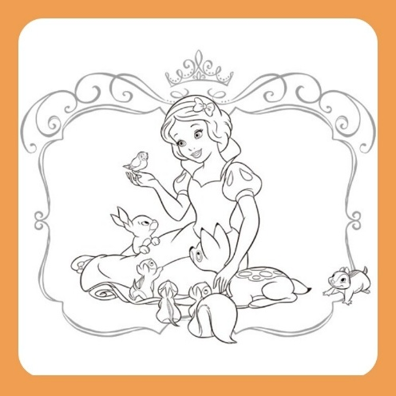　　　　　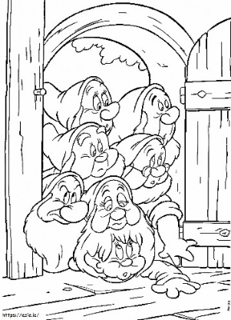

|  |  |
| --- | --- |
| New live-action “Snow White” movie  新しい実写版の映画『白雪姫』　　　　　　　　　　　　　　　　　　　 　［2025年　4月第3週］ |  |

**Snow White**

**apple**

**dwarf**

**mirror**

★Snow White QUIZ★

1. How many dwarves become friends with Snow White?

□five 　 □seven □ten

1. What fruit does Snow White eat that makes her fall asleep?

□banana □peach □apple

|  |
| --- |
| 女王様のじゅもんを、英語で言ってみよう！  Mirror mirror on the wall, よ、かがみ  Who is the fairest of them all? この世でいちばんしいのは、だれ？ |

　　　　　